„Šok į tėvų klumpes“ Pavilnio pagrindinėje mokykloje

2026 metais Pavilnio pagrindinės mokyklos mokiniai aktyviai dalyvavo profesinio veiklinimo iniciatyvoje „Šok į tėvų klumpes“. Įvairiose klasėse organizuotos veiklos suteikė galimybę mokiniams iš arčiau susipažinti su skirtingomis profesijomis, jų kasdienybe ir darbo aplinka. Kviečiame susipažinti su mokykloje vykusiomis veiklomis ir mokinių įspūdžiais.

Magiška pažintis su iliuzionisto profesija: „Šok į tėvų klumpes“ pirmokų klasėje

Gegužės 27 dieną mūsų mokyklos pirmokai sulaukė ypatingo svečio. Įgyvendinant tradicinę iniciatyvą „Šok į tėvų klumpes“, kurios metu tėveliai kasmet ateina pasidalinti pasakojimais apie savo profesijas, klasėje apsilankė pirmoko tėtis Alfredas. Šiemet mokinių laukė tiesiogine to žodžio prasme – fantastinė ir nuostabi pamoka!
Tėtis Alfredas į klasę atnešė tikrą magiją ir burtus. Jis vaikams atskleidė, kad kiekvienas triukas reikalauja didžiulio pasiruošimo, susikaupimo ir repeticijų, kad žiūrovai liktų nustebę. Netrukus nuo teorijos buvo pereita prie praktikos – vaikai patys galėjo išbandyti jėgas, patirti kūrimo džiaugsmą ir savo akimis įsitikinti, kaip gimsta tikroji magija.
Pirmokų emocijos liejosi per kraštus, o pamokos kulminacija tapo neeiliniai plojimai: vietoje tradicinių aplodismentų iš rankovių, ausų ir kišenių į mago piniginę pažiro tikri pinigėliai!
Ši pamoka mokiniams atskleidė, kad iliuzionisto profesija – tai ne tik aktorystė, bet ir gebėjimas valdyti žiūrovų dėmesį, psichologijos žinios, miklumas bei, svarbiausia, sunkus, kruopštus darbas, kuris dovanoja žmonėms stebuklo džiaugsmą. Nuoširdžiai dėkojame tėčiui Alfredui už neįkainojamas emocijas ir įkvepiantį susitikimą!
Pradinio ugdymo vyr. mokytoja Aleksandra Narbut
http://www.pavilnys.vilnius.lm.lt/?p=14548

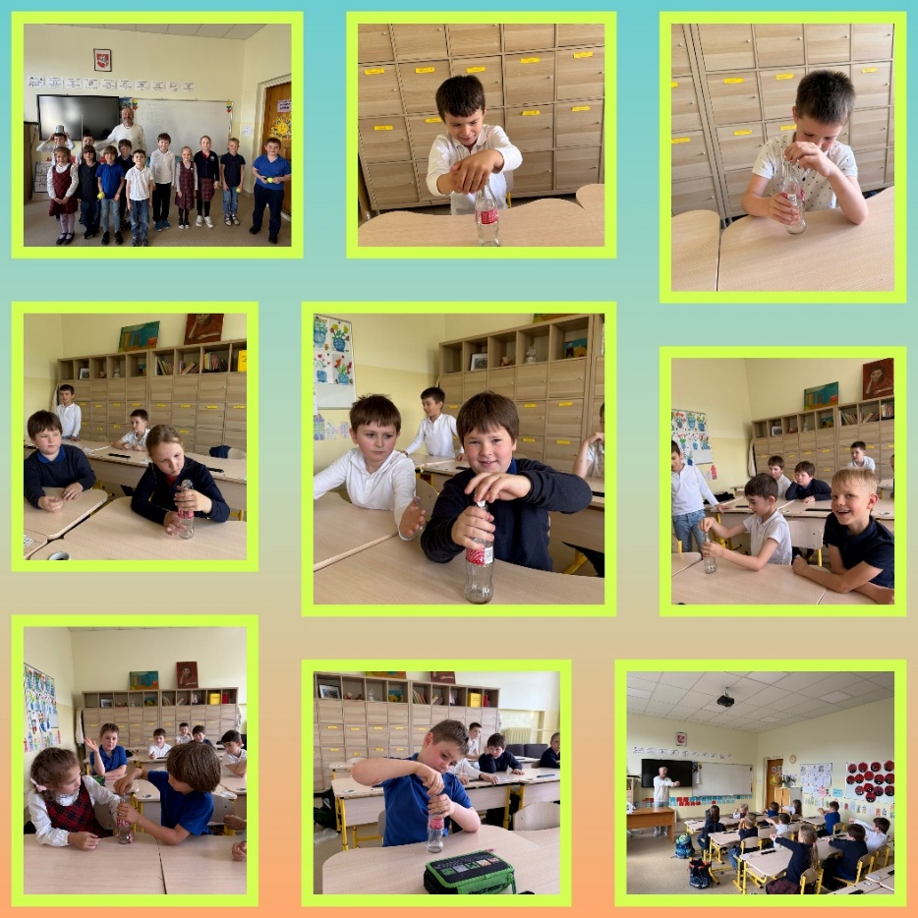

Šok į tėvų klumpes. Integruota pamoka 3-4 klasėms

2026 m. gegužės 26 d. 3–4 klasių mokiniams vyko integruota pamoka „Ledų etiketės skaitymas“ iš ciklo „Vilnius yra mokykla“. Pamoka vyko už mokyklos ribų. Mokiniai susipažino su pardavėjo profesija. Jie pamokos metu lankėsi šalia mokyklos esančioje parduotuvėje, kur susipažino su pardavėjo darbu.
Vaikai mokėsi sąmoningai rinktis produktus – tyrinėjo ledų etiketes, lygino kainas, sudėtį, galiojimo laiką, diskutavo, kurie ledai galėtų būti naudingesni sveikatai. Dirbdami grupėse mokiniai fotografavo etiketes, atliko užduotis ir aptarė savo pasirinkimus.
Pamokos pabaigoje mokiniai mėgavosi nusipirktais ledais ir dalijosi įspūdžiais apie pardavėjo profesiją bei naujai įgytas žinias. Tai buvo ne tik smagi, bet ir praktinė patirtis, skatinanti finansinį raštingumą, atsakingą vartojimą ir bendradarbiavimą.
Pradinio ugdymo vyr. mokytojos Valentina Višniakova, Jelena Ščiglo
http://www.pavilnys.vilnius.lm.lt/?p=14536
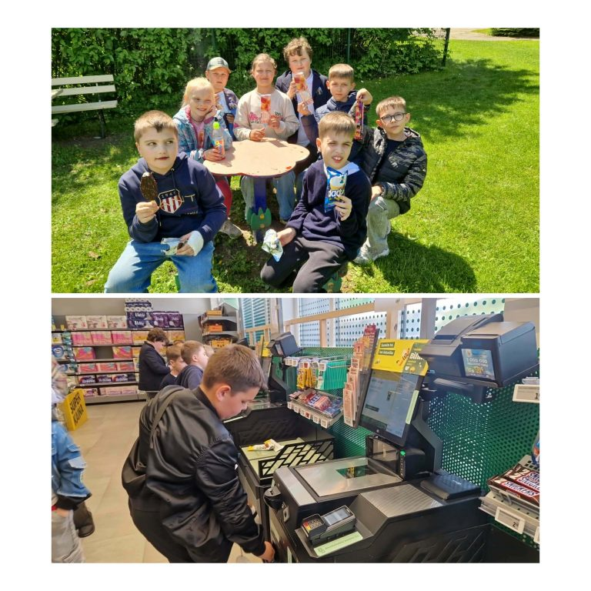
“Šok į tėvų klumpes” – archyvaro profesija. Ką veikia istorinės atminties saugotojai?

Gegužės 19 dieną 6 ir 8 klasių mokiniai dalyvavo pamokoje, vykusioje iniciatyvos „Šok į tėvų klumpes“ metu, – „Susipažink su archyvaro profesija“ iš projekto „Vilnius yra mokykla“. Pamoka vyko Vilniaus regioniniame valstybės archyve.
Mokiniai turėjo galimybę susipažinti su archyvaro profesija – žmogaus, kuris rūpinasi dokumentais nuo jų atsiradimo archyve iki jų išsaugojimo ateities kartoms. Mokiniai išgirdo apie archyvaro darbo prasmę, praktiškai išbandė, kaip dokumentai yra atrenkami, rūšiuojami, tyrinėjami ir skaitmeninami, sužinojo, kokių gebėjimų ir žinių reikia norint tapti archyvaru.
Pamokos metu mokiniai aplankė archyvo saugyklą, skaitmeninimo patalpas bei skaityklą, pamatė, kur ir kokiomis sąlygomis saugomi dokumentai, atrado jų ryšį su istorijos mokslais bei kasdieniu gyvenimu.
Taip pat mokiniai dirbo grupėse ir patys bandė pabūti archyvarais – analizavo dokumentus, atliko praktines užduotis, diskutavo ir bendradarbiavo tarpusavyje. Pamokos metu mokiniai ugdė gebėjimą komunikuoti, kelti klausimus, analizuoti bei dirbti komandoje.
Mokiniai liko labai patenkinti edukacija – veikla jiems labai patiko, buvo įdomi, naudinga ir įtraukianti.
Klasės vadovės Marina Buša ir Ana Novikova
http://www.pavilnys.vilnius.lm.lt/?p=14505

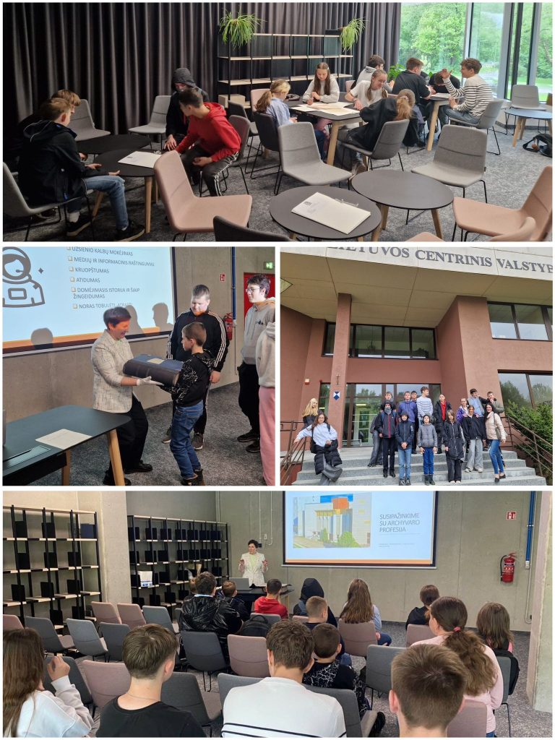

Šok į tėvų klumpes: 7 klasės mokiniai vienai dienai tapo mokytojais“

Gegužės 29 dieną 7 klasės mokiniai dalyvavo profesinio pažinimo akcijoje „Šok į tėvų klumpes“. Šios veiklos metu mokiniai atėjo į klasę pasiruošę susipažinti su tėvų profesijomis ir patys išbandyti, ką reiškia būti mokytoju.
Mokiniai susipažino su Niko Ščiglo mamos Jelenos profesija – pradinių klasių mokytoja. Ji pristatė savo darbo kasdienybę, papasakojo apie iššūkius ir džiaugsmus, lydinčius mokytojo kelią, bei atskleidė, kokių gebėjimų reikia dirbant su mažaisiais mokiniais.
Po pristatymo septintokai patys „įšoko į mokytojų klumpes“ – jie turėjo galimybę tapti matematikos mokytojais. Mokiniai vedė trumpas pamokėles, aiškino uždavinius, dirbo prie lentos ir pajuto, ką reiškia stovėti klasės priekyje.
Ši veikla suteikė daug gerų emocijų, sustiprino pagarbą mokytojo profesijai ir leido mokiniams pažvelgti į pamoką iš naujos perspektyvos.
7 klasės vadovė Kristina Maloglazova
http://www.pavilnys.vilnius.lm.lt/?p=14533

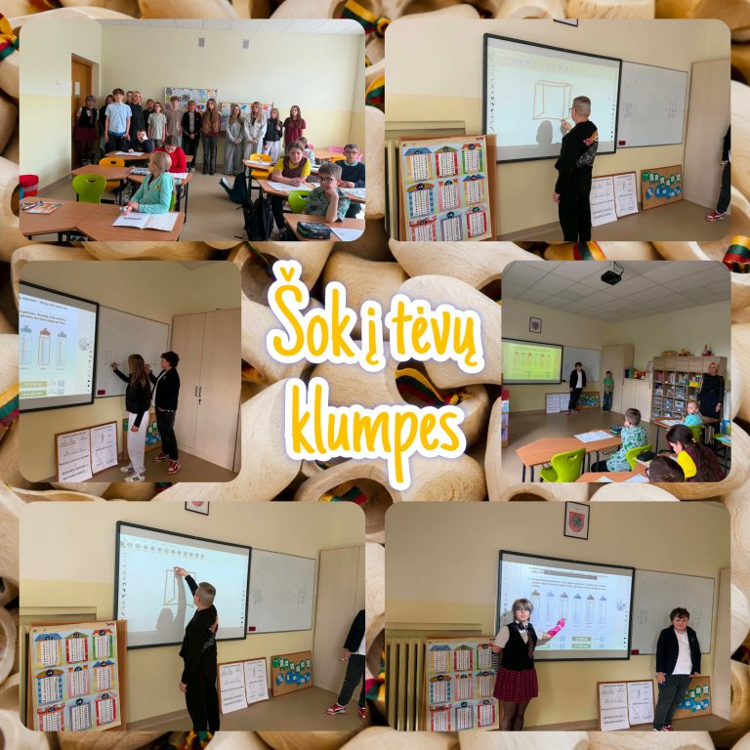

8-9-10 klasių išvyka į VKPM

2026-04-17 dieną mokyklų vadovams suorganizavus edukaciją, 8, 9 ir 10 klasių mokiniai vyko į Vilniaus komunalinių paslaugų mokyklą dėl pažintinių, edukacinių ir netradicinių pamokų VKPM dirbtuvėse. Juos lydėjo mokytojos Janina Klimašauskaitė, Svetlana Bliznik ir Alina Grigelienė.
Mokiniai domėjosi mokyklos profesinio mokymo programomis. Juos praktikos mokytojai supažindino su šildymo, vėdinimo, oro kondicionavimo montuotojo specialybe, mokė padirbėti sujungiant konstrukcijas, jas išmatuojant ir paruošiant montavimui, turėjo galimybę matuotis darbo aprangą, susipažinti su atsinaujinusiais darbo įrankiais ir apsaugos priemonėmis.
Vėliau 8, 9 ir 10 klasių mokiniai apsilankė kvalifikuotų elektrikų rengimo dirbtuvėse, susipažino su inovatyviausiomis elektriko priemonėmis, elektros įranga ir sužinojo apie ypatingo pasiruošimo reikalaujantį elektriko mokslą. Mokiniai sužinojo, kad įgiję kvalifikaciją asmenys galės dirbti atsinaujinančių šaltinių įrangos gamybos, montavimo įmonėse, atsinaujinančius energijos šaltinius eksploatuojančiose įrangos ir objektų priežiūros bei pardavimo bendrovėse.
Santechnikos įrangos ir suvirintojo dirbtuvėse mokiniai taip pat įgijo skatinančių išmanyti buityje žinių,
8, 9 ir 10 klasių mokiniai dirbtuvėse susitiko ne tik su praktikos mokytojais ir jų mokiniais, bet ir su mokyklos dirbtuvių vadovais. Visi jie kvietė rinktis specialybes ir atvykti mokytis čia, į VKPM.
Taigi mokiniai turėjo galimybę pažinti komunalinių paslaugų darbo specifiką, įrankius ir apsaugos priemones, sužinoti apie mokslo trukmę, mokymosi sąlygas ir šioje mokykloje besimokančių mokinių privalumus baigus mokslus.
Moinis lydėjusios mokytojos – klasės vadovės Janina Klimašauskaitė ir Svetlana Bliznik ir lietuvių kalbos mokytoja Alina Grigelienė.
http://www.pavilnys.vilnius.lm.lt/?p=14351

